数学实验 非线性优化 实验报告

计65 赖金霖 2016011377

**实验7：**

**2.**

说明：在python的scipy.optimize.minimize函数中，如果给定Jacobi矩阵，就会采用分析梯度，否则会采用数值梯度。

（1）

我们在[-2,2]×[-2,2]内均匀采101×101个点作为初值，进行实验。

使用不同的梯度和算法，有如下结果（结果为min z=0）：

|  |  |  |  |
| --- | --- | --- | --- |
| 梯度 | 算法 | 平均迭代次数 | 时间 |
| 数值梯度 | Nelder-Mead | 65.62621 | 48.233s |
| Powell | 2.13322 | 20.554s |
| CG | 3.90628 | 15.566s |
| BFGS | 7.86884 | 14.216s |
| Newton-CG |  |  |
| 分析梯度 | Nelder-Mead |  |  |
| Powell |  |  |
| CG | 5.03293 | 22.319s |
| BFGS | 7.26914 | 19.173s |
| Newton-CG | 10.85769 | 42.157s |

可以看出，传统的Nelder-Mead算法花费了大量迭代次数，而后面的方法比如Powell，共轭梯度和拟牛顿法在迭代次数和时间上都比较优秀，牛顿共轭梯度算法反而不如拟牛顿法。此外，不同的梯度策略也影响了算法的效率，整体上分析梯度的耗时比数值梯度长（可能是因为函数比较复杂），迭代次数却不一定更优秀。因此在随后的实验中我采用BFGS算法进行计算。

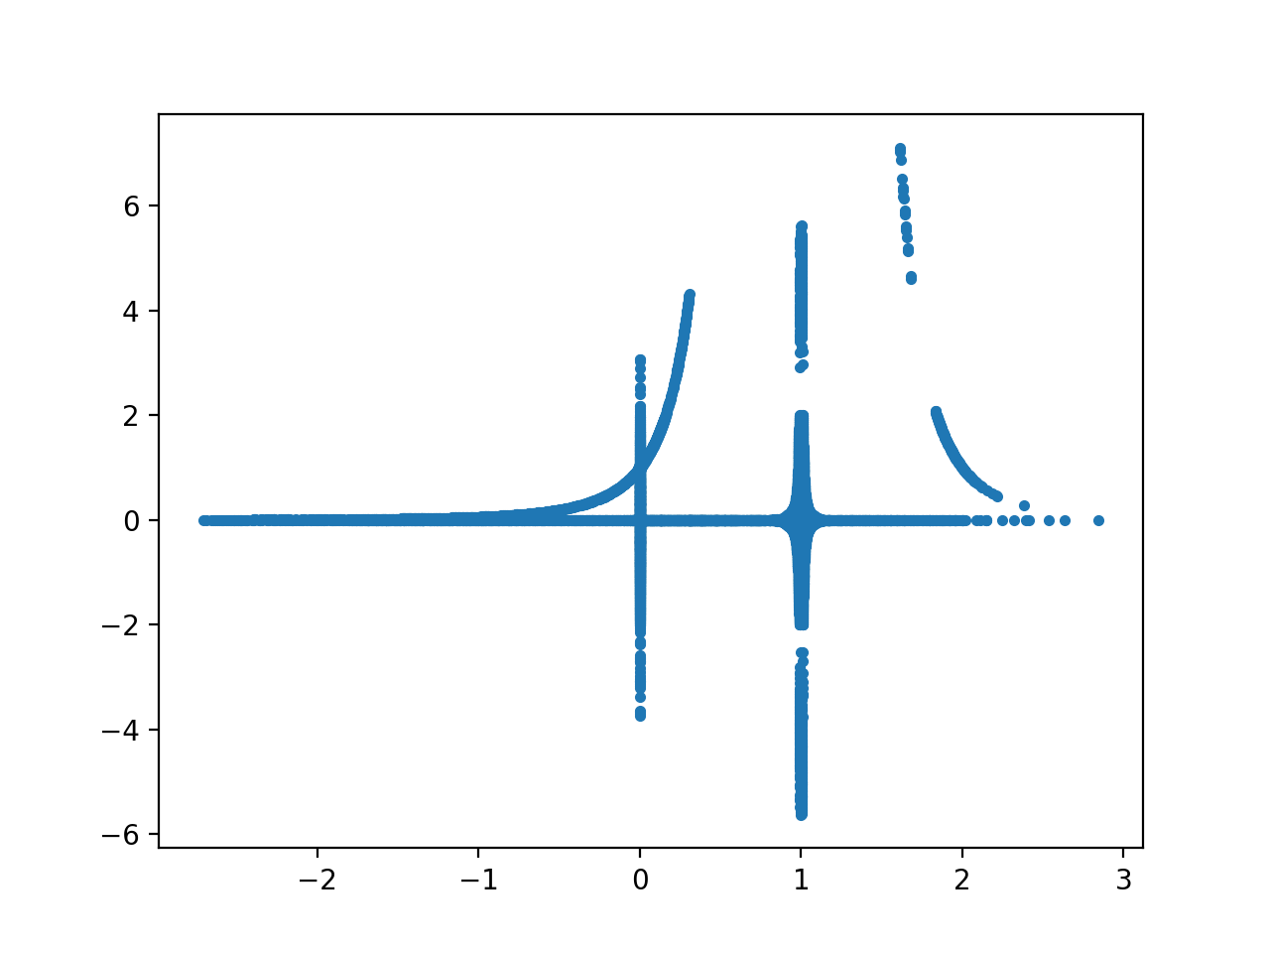BFGS算法在此题中得到的局部极小点分布如下（横轴为x1，纵轴为x2）：

可以验证，局部极小值位于x1=0, x1=1，x2=0，1-x1-x2(1-x1)5这几条曲线上。

（4）

我们在[0,8]×[0,8]内采21×21个点，进行实验，发现此函数有两个局部极小点(2.607,3.814)和(3.906,3.987)，其函数值分别为-1.72218和-1.77515。所以此函数的全局最小点在(3.906,3.987)，全局最小值为-1.77515。

不同算法和不同梯度的效率如下：

|  |  |  |  |
| --- | --- | --- | --- |
| 梯度 | 算法 | 平均迭代次数 | 时间 |
| 数值梯度 | Nelder-Mead | 46.87302 | 3.343s |
| Powell | 3.13832 | 2.533s |
| CG | 6.53288 | 2.777s |
| BFGS | 7.63946 | 2.444s |
| Newton-CG |  |  |
| 分析梯度 | Nelder-Mead |  |  |
| Powell |  |  |
| CG | 6.53288 | 2.252s |
| BFGS | 7.63946 | 2.101s |
| Newton-CG | 5.68934 | 2.426s |

可以看出，对本题的函数，梯度策略不会改变迭代次数，这可能是因为函数形式比较简单，数值梯度拟合较好。此外，我们也能注意到，对比较简单的函数，分析梯度效率比数值梯度高。

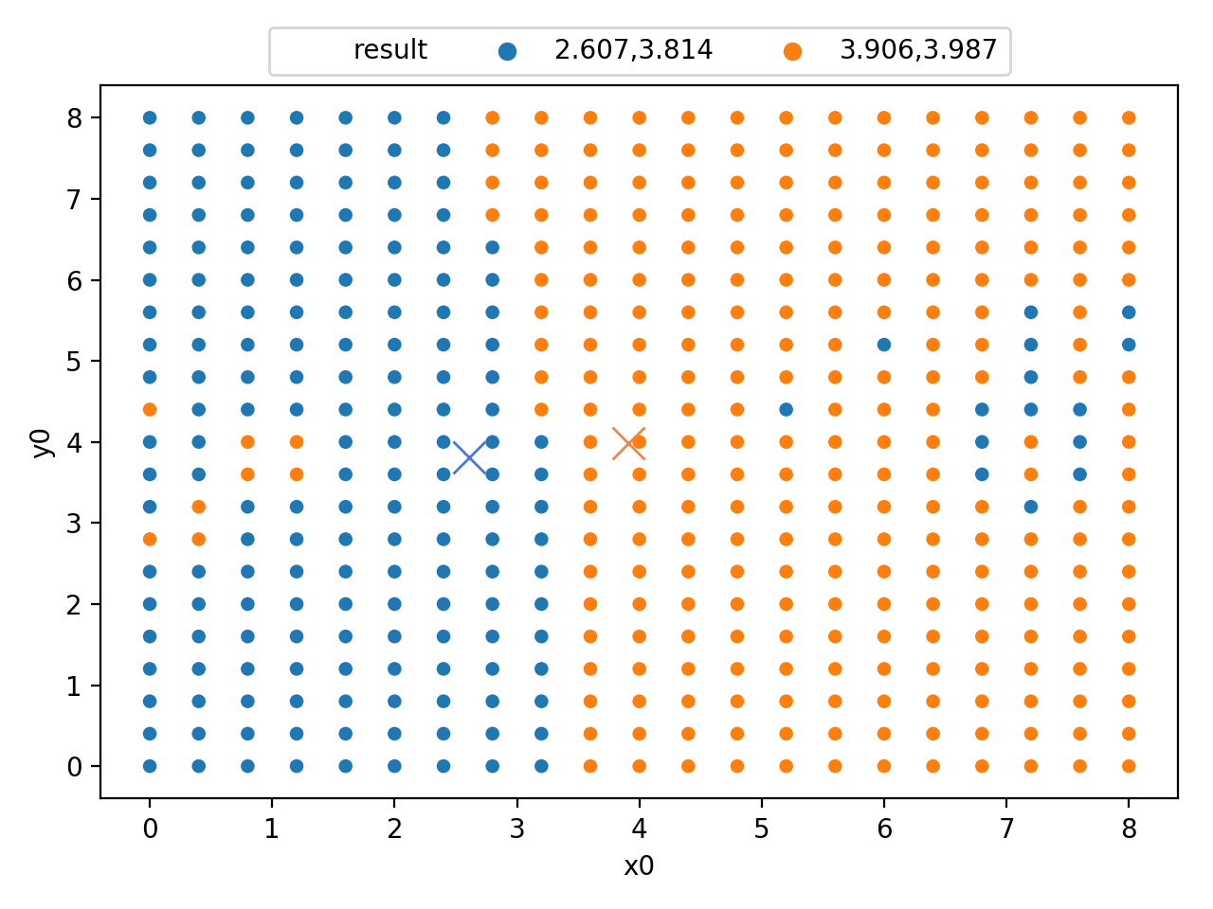 采用BFGS算法，可以绘制采样点最终迭代到的极小值点（×为两个极小值点，颜色表示迭代结果），如下：

可以看出，大多数点迭代到和它最近的极小值点，但有少数例外，可能是因为梯度较大使得迭代过程越过最近的极小值点。

**实验9：**

**3.**

本题一律采用分析梯度和BFGS算法计算结果。

|  |  |  |  |  |  |  |
| --- | --- | --- | --- | --- | --- | --- |
| 初值 | 条件 | x1 | x2 | x3 | x4 | 极小值 |
| (-3,-1,-3,-1) | (1) | 1 | 1 | 1 | 1 | 0 |
| (2) | -1.10823 | 1.23717 | 0.88038 | 0.77431 | 4.48982 |
| (3) | 1.77475 | -1.77475 | 1.42763 | -3.55817 | 5782.5759 |
| (3,1,3,1) | (1) | 1 | 1 | 1 | 1 | 0 |
| (2) | 1.42004 | -0.19036 | 1.46609 | 2.15117 | 487.98692 |
| (3) | -1.39818 | 1.39818 | -2.03504 | 4.0218 | 164.89552 |
| (2,2,2,2) | (1) | 1 | 1 | 1 | 1 | 0 |
| (2) | 1.42004 | -0.19036 | 1.46609 | 2.15117 | 487.98692 |
| (3) | 1.31762 | 0.15682 | 3.13938 | 9.57399 | 867.75885 |

通过这些对比试验，我们可以得到如下结论：

1. 在没有约束条件下，一个函数的最小值和极小值是固定的。增加约束条件后，可能会生成新的极小值，最小值大小也可能会上升。增加不同的约束条件，生成的极小值一般不同。
2. 对同一个约束条件，不同的初值迭代得到的极小值不一定相同。
3. 对同一个初值，在不同约束条件下迭代得到的极小值一般不同。

**8.**

假设A股票的年收益率为随机变量A，B股票的年收益率为随机变量B，C股票的年收益率为随机变量C，通过往年数据，可以计算得出：

D(A)=0.01080754

D(B)=0.0583917

D(C)=0.09422681

Cov(A,B)= 0.01240721

Cov(B,C)= 0.05542639

Cov(C,A)= 0.01307513

E(A)= 0.08908333333333333

E(B)= 0.21366666666666667

E(C)= 0.23458333333333334

假设A、B、C股票的投资占比分别为x1,x2,x3，如果期望年收益率至少为p，那么我们的最优投资组合需要满足在x1E(A)+x2E(B)+x3E(C)≥p且x1+x2+x3=1的情况下，最小化D(x1A+x2B+x3C)。

当p=0.15时，可以计算得出最优投资组合为x1=0.53009261，x2=0.35640757，x3=0.11349982，D(x1A+x2B+x3C)= 0.022413776846355128。

（1）

容易看出，当年收益率大于E(C)时，投资组合已经没有意义，而只有收益率小于E(A)时，投资组合才会没有意义，所以我们可以在0%~30%内均匀采1001个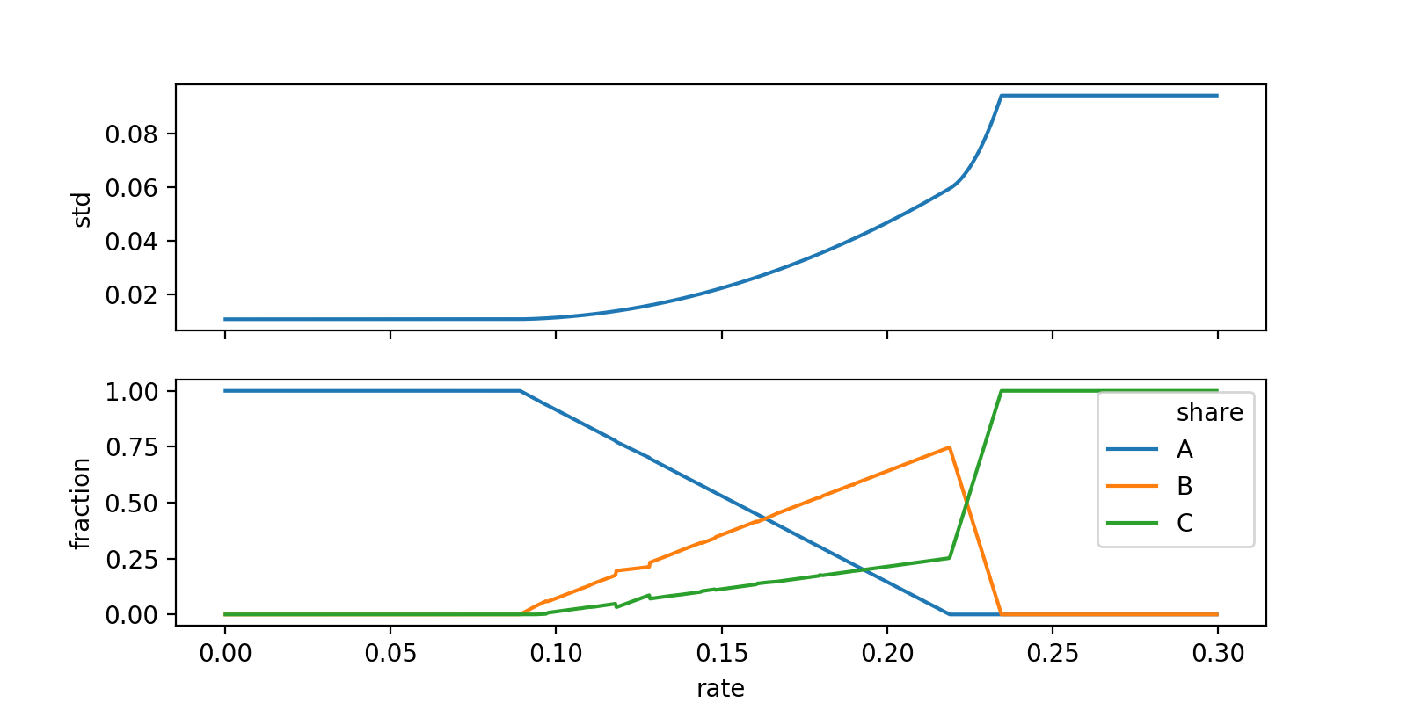点，查看投资组合的变化：

容易看出，在某一个节点上，平均收益率少于期望收益率的股票比例下降，平均收益率高于期望收益率的股票比例上升。而风险始终随期望收益率的上升而上升。

(2)

设国库券的购买比例为x4，我们只需要把条件改为x1E(A)+x2E(B)+x3E(C)+0.05x4≥p且x1+x2+x3+x4=1，此时最优投资策略为x1=0.08455247,x2=0.42936896,x3=0.14314413,,x4=0.34293444，风险（方差）为0.020803518257584055。

(3)

对于某个期望的投资组合x，其交易费用为sum(abs(x-[0.5,0.35,0.15]))/2，故我们只需把条件改为x1E(A)+x2E(B)+x3E(C)≥p+ sum(abs([x1,x2,x3]-[0.5,0.35,0.15]))/200且x1+x2+x3+ sum(abs([x1,x2,x3]-[0.5,0.35,0.15]))/200=1（手续费需要扣除）。此时最优投资策略为x1= 0.526475883,,x2= 0.349998299,x3=0.122990986,风险（方差）为0.02261142308530563。

**附录**

代码可以在<https://github.com/lll6924/math_exp/blob/master/exp6/nonlinear_optimization.py>找到。